**Правила пользования электроприборами!!!**

Электробезопасность - важная часть Вашей пожарной безопасности!

Соблюдайте правила пожарной безопасности при пользовании бытовыми приборами.

Не пользуйтесь неисправными электроприборами! Не оставляйте включенные электроприборы близко к деревянным конструкциям, занавескам и другим предметам из горючих материалов.

Не допускайте одновременного включения в электросеть нескольких мощных потребителей электроэнергии. Они могут вызвать перегрузку сети и стать причиной короткого замыкания.

Не забывайте!

Короткое замыкание электропроводки приводит к пожару.

Вода и электропровода несовместимы! Это очень важное правило! Нельзя заклеивать проводку обоями, подвешивать на гвозди (они металлические), вытягивать проводку из стен, завязывать узлы, использовать в качестве бельевой веревки. Все это приводит к нарушению изоляции и короткому замыканию электропроводов.

Опасно применять ветхие соединительные шнуры и удлинители, тем более с видимыми нарушениями изоляции. Опасно пользоваться неисправными выключателями, розетками, штепселями, подключать при помощи скрутки проводов их оголенные концы к электросети без специальных вилок. Это вызовет сильный нагрев проводов, а их изоляция от высокой температуры может потерять свои свойства. Серьезную опасность предоставляет собой использование нестандартных, самодельных предохранителей (жучков). Электросеть от коротких замыканий в полной мере защищают только стандартные предохранители.

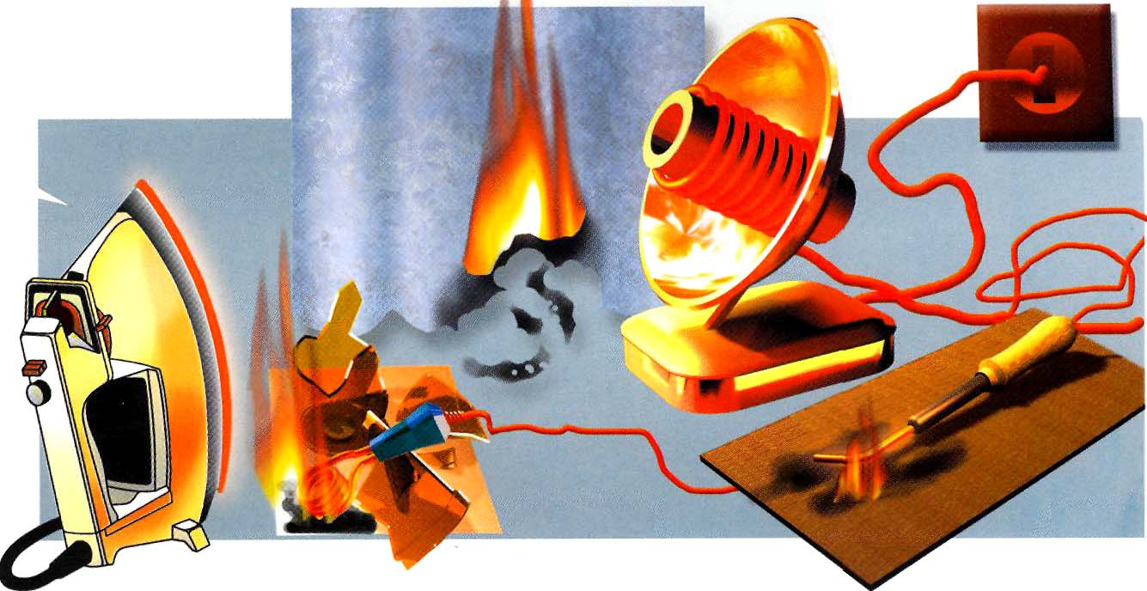

**Помните телефон вызова пожарной охраны - 101**